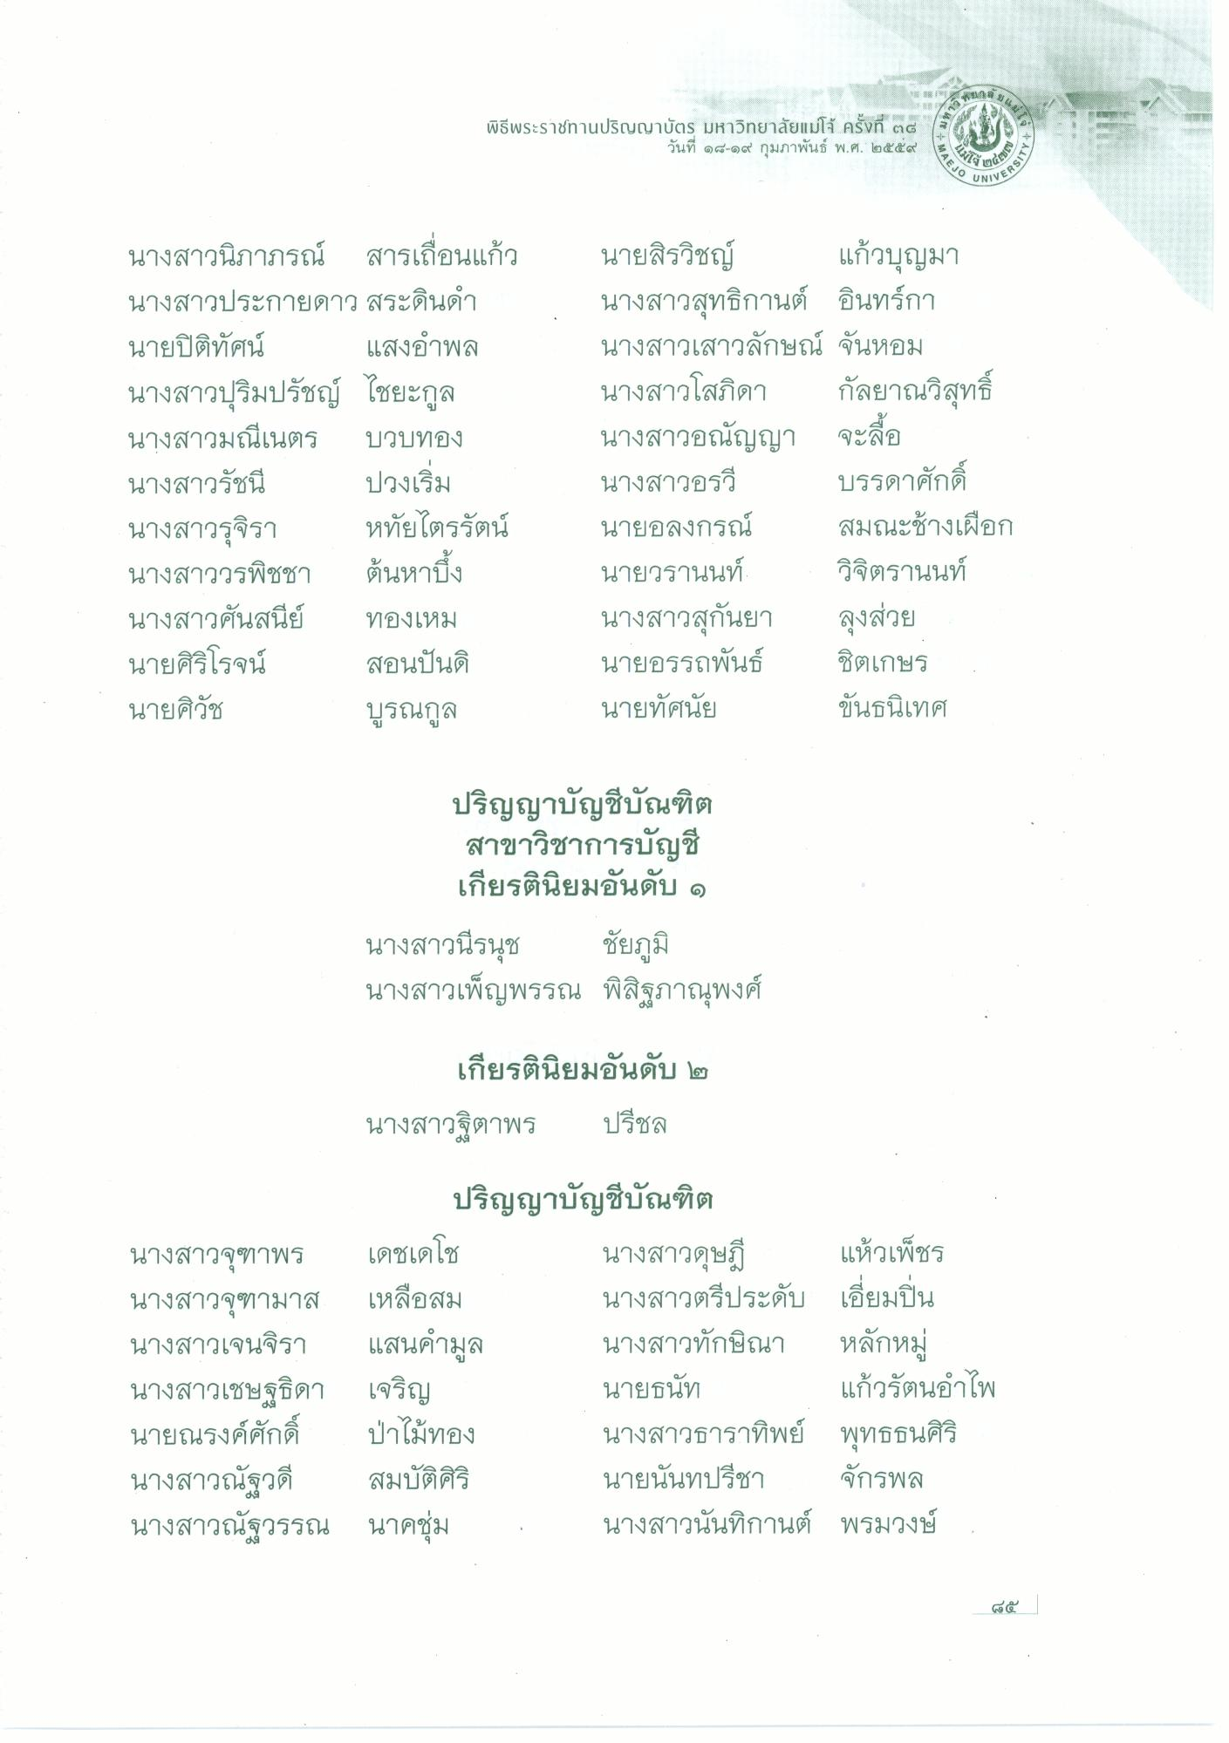
3
:26
พิธีพระราชทานปริญญาบัตร มหาวิทยาลัยแม่โจ้ ครั้งที่ ๓๘
วันที่ ๑๘-๑๙ กุมภาพันธ์ พ.ศ. ๒๕๕๙
คนปรษณาบัตร มหาวิทยาลัยแม่โจ คลังที่
AEJO
Ooi
UNIVEN
VERSI
นางสาวนิภาภรณ์ สารเถื่อนแก้ว นางสาวประกายดาว สระดินดํา นายปิติทัศน์ แสงอําพล นางสาวปุริมปรัชญ์ ไชยะกูล นางสาวมณีเนตร บวบทอง นางสาวรัชนี ปวงเริ่ม นางสาวรุจิรา หทัยไตรรัตน์ นางสาววรพิชชา ต้นหาบึง นางสาวศันสนีย์ ทองเหม นายศิริโรจน์ สอนปั้นดิ นายศิวัช
บูรณกูล
นายสิรวิชญ์ แก้วบุญมา นางสาวสุทธิกานต์ อินทร์กา นางสาวเสาวลักษณ์ จันหอม นางสาวโสภิดา กัลยาณวิสุทธิ์ นางสาวอณัญญา จะลื้อ นางสาวอรวี บรรดาศักดิ์ นายอลงกรณ์ สมณะช้างเผือก นายวรานนท์ วิจิตรานนท์ นางสาวสุกันยา ลุงส่วย นายอรรถพันธ์ ชิตเกษร นายทัศนัย ขันธนิเทศ
ปริญญาบัญชีบัณฑิต
สาขาวิชาการบัญชี
เกียรตินิยมอันดับ ๑ นางสาวนีรนุช ชัยภูมิ นางสาวเพ็ญพรรณ พิสิฐภาณุพงศ์
เกียรตินิยมอันดับ ๒ นางสาวฐิตาพร ปรีชล
นางสาวจุฑาพร นางสาวจุฑามาส นางสาวเจนจิรา นางสาวเชษฐธิดา นายณรงค์ศักดิ์ นางสาวณัฐวดี นางสาวณัฐวรรณ
ปริญญาบัญชีบัณฑิต เดชเดโช นางสาวดุษฎี แห้วเพ็ชร เหลือสม
นางสาวตรีประดับ เอี่ยมปิน แสนคํามูล นางสาวทักษิณา หลักหมู่ เจริญ นายธนัท
แก้วรัตนอําไพ ป่าไม้ทอง นางสาวธาราทิพย์ พุทธธนศิริ สมบัติศิริ นายนันทปรีชา จักรพล นาคชุ่ม : นางสาวนันทิกานต์ พรมวงษ์
๘๕

